Импорт данных
В практической также должен быть реализован импорт данных из JSON. Ее логика достаточно проста, но давайте подробнее разберемся
Мне нужна таблица, куда я буду выгружать данные. Создам таблицу в БД с цветами
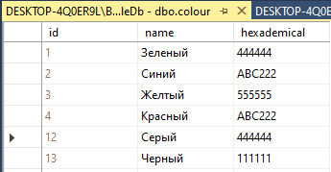
В WPF приложении подключу эту БД с таблицей и создам интерфейс, куда я выгружу таблицу и кнопку для импорта. Таблицу я назову ColourDgr
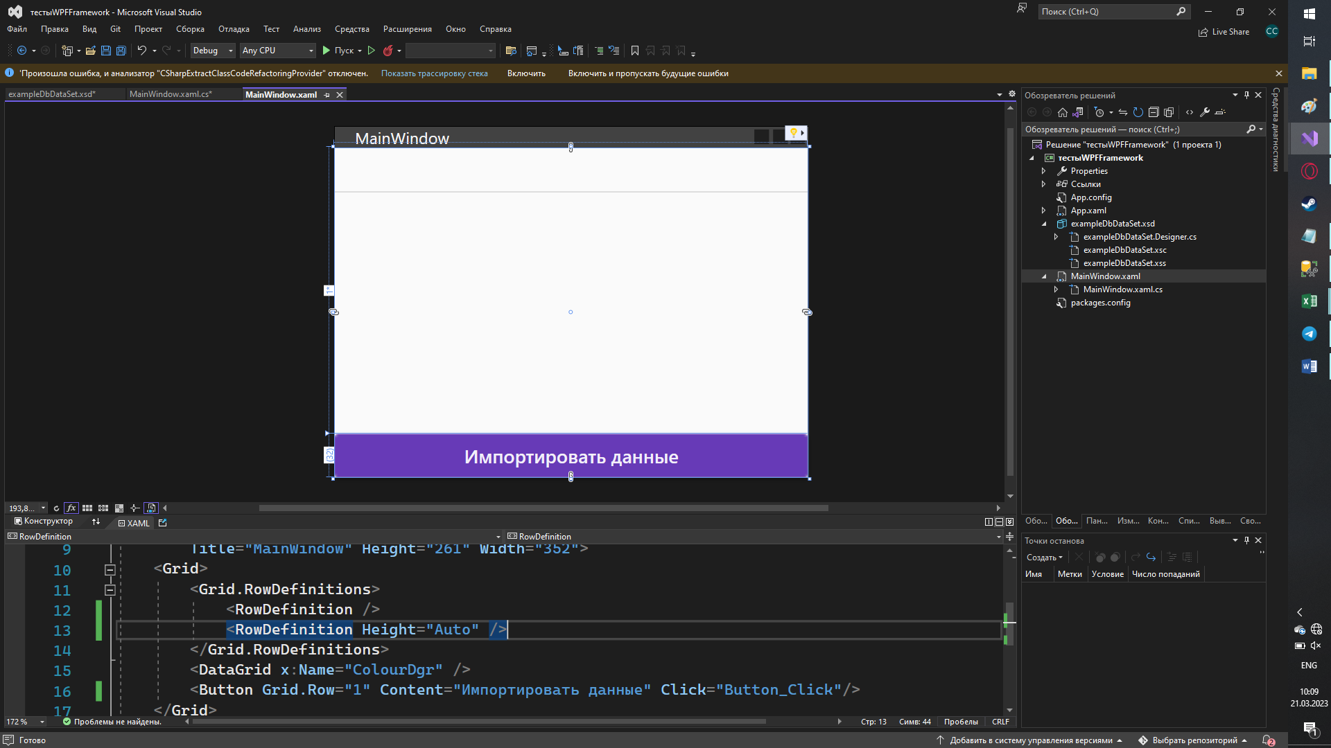
Также у меня есть подключенная БД с таблицей цветов. Внутри нее я создам запрос на добавление данных, чтобы я смогла добавить внутрь импортированные данные из файла
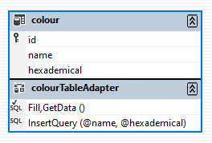

Выгружу данные из таблицы внутрь своего датагрида при помощи датасета. Таблица у меня называется colour, поэтому я подключу colourTableAdapter
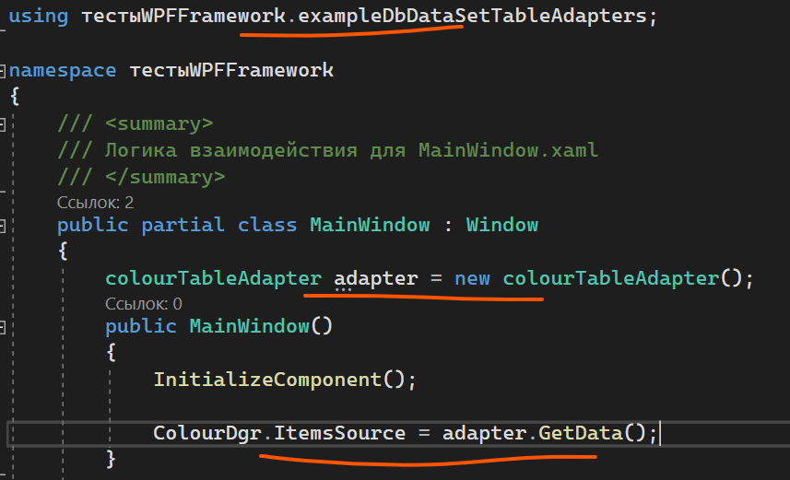
Сама программа будет работать следующим образом
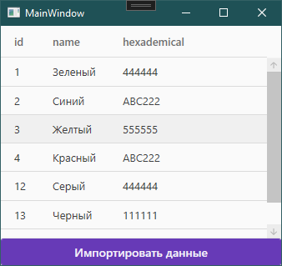
Для того, чтобы импортнуть данные из JSON, мне нужно создать модель данных, который JSON будет принимать. Модель данных должна быть идентичной с таблицей, но без ID. То есть в своем случае я создам модель данных где у меня будет name и hexademical. Все свойства должны быть с гетами и сетами
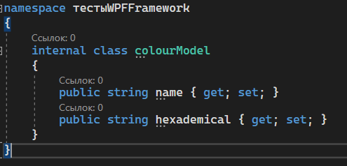
Для импорта я возьму свой класс с generic-методами для сериализации и десериализации. Для импорта мне нужна только десериализация, сериализацию удалю
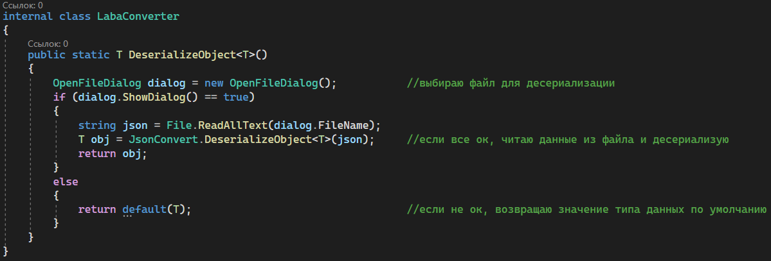
Теперь мне нужен файл для десериализации. Здесь вам необходимо использовать маленькую программу, которая у вас хранится в папке JsonCreator

Логика работы с программой
Открываете программу в VisualStudio. Здесь вам не нужно менять никакой код, нужно только загрузить ваш тип данных который вы создали. В моем случае – ColourModel.
- ColourModel я загружаю в папку Models. Остальные файлы я не трогаю
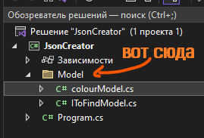
- Чтобы программа нашла этот файл, она должна наследовать IToFindModel
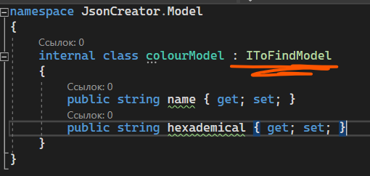
- Запускаем программу, вводим количество данных, которые я хочу импортировать, и заполняю их значениями. В конце введу название JSON файла
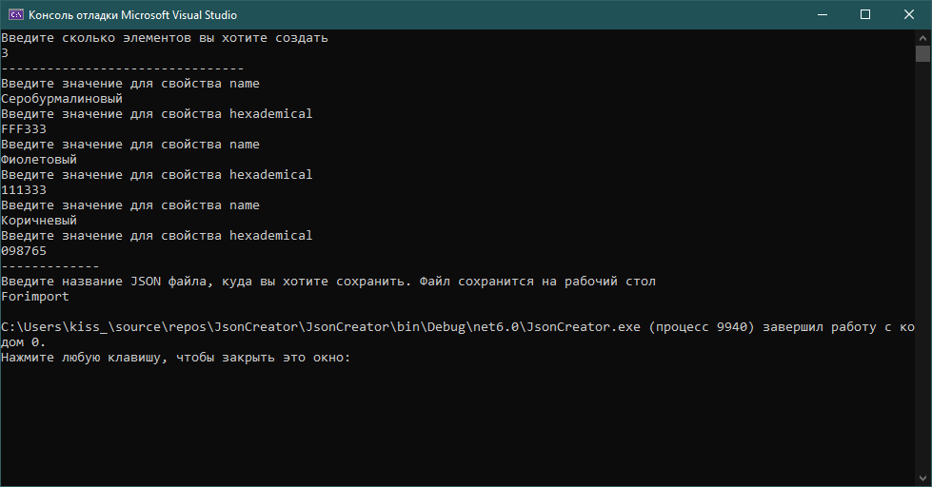
По итогу я получу следующий файл, который я смогу импортировать
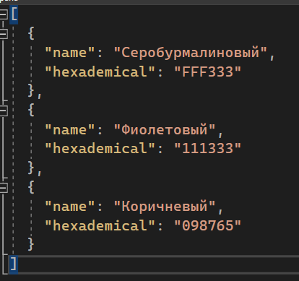

Работа с основной программой – импорт данных
Чтобы сделать импорт, для начала я обработаю нажатие на кнопку импорта. Внутри я вызову свой класс с десериализацией данных из файла. Я хочу получить лист с цветами, поэтому, во-первых, тип данных будет List<colourModel>, а во-вторых, все данные я также сохраню в переменную с типом данных List<colourModel>
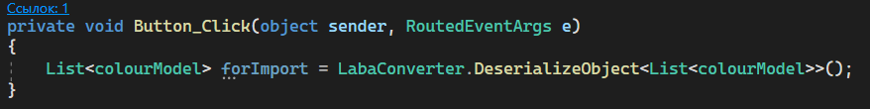
После того, как мы все десериализовали, нам нужно пробежаться по каждому элементу и добавить данные внутрь бд. Создадим цикл чтобы пробежаться по всему листу
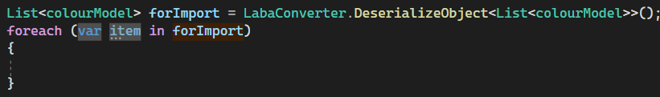
А внутри я вызову свой адаптер (название моей переменной для colourTableAdapter) и через него добавлю данные в бд. Данные я возьму из item – переменной внутри цикла
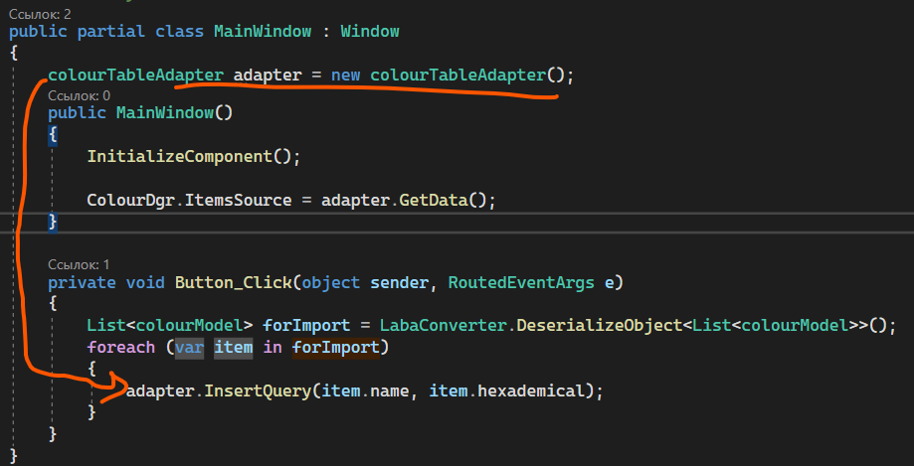
В самом конце обновлю содержимое таблицы
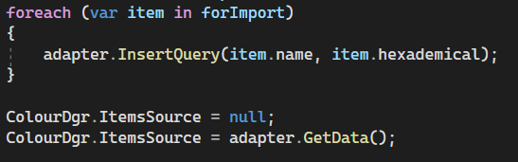
Как итог – я могу выбрать файл и добавить из него данные в БД
